Logo_bold

Tantárgyfelelős: Dr. Takács Lajos Gábor

Évfolyamfelelős: Pataky Rita

SPECIALIZÁCIÓS KOMPLEX TERVEZÉS

2022/2023 II. Félév –2023/2024 i. félév

# TERVFELADAT KIÍRÁS

Az Épületszerkezettani Tanszék, valamint az Épületenergetikai és Épületgépészeti Tanszék által meghirdetett *Környezettudatos és innovatív épületszerkezeti tervezési specializáció*n belül a komplex tervezési tárgy feladatát az Épületszerkezettani Tanszék írja ki, annak érdekében, hogy a specializáció céljai a tervezési tárgyon belül is minél inkább érvényre jussanak az építész tervezői szabadság csorbulása nélkül. A komplex tervezés két féléves tárgy, amely során a hallgató a választott feladatot a tervezési terület megismerésétől a programalkotáson, engedélyezési terv szintű kidolgozáson át számításokkal alátámasztott szakági kidolgozással a kiviteli terv szintjéig fejleszti, mely során folyamatosan szem előtt tartja a feladatban megfogalmazott peremfeltételeket.

A tárgy **célja**, hogy a hallgatók oktatói segítséggel, de önálló alkotói gondolkodással végighaladjanak egy valós tervezési folyamaton, amely során – az eddigi tervezési tárgyaktól eltérően – az egyetemen megszerzett építészeti ismeretek mellett valamennyi műszaki ismeretet is egyszerre, párhuzamosan kell alkalmazni és így hozzák létre az általuk választott épületet.

Az Épületszerkezettani Tanszéken a komplex tervezés műterem jelleggel zajlik, a hallgatók egy területre közös koncepció mentén, de eltérő rendeltetésű épületeket terveznek, ezáltal az önálló munka mellett rálátásuk nyílik a többiek feladatira is.

**FELADATVÁLASZTÁS**

Az Épületszerkezettani Tanszék által meghirdetett komplex tervezési tárgyat kizárólag a *Környezettudatos és innovatív épületszerkezeti tervezési specializáció*ra már felvételt nyert hallgatók vehetik fel, viszont ezen hallgatók más Tanszék által meghirdetett komplex tárgyára nem jelentkezhetnek.

a hallgatók a Tanszék által felkínált lehetőségek közül online felületen szabadon választhatnak   
3 épülettípus prioritási sorrendben történő megadásával. Egy-egy épülettípus esetén meghatározott az építész és az épületszerkezeti konzulens. Mivel a konzulensek által vállalható hallgatói létszám korlátozott, így a végső döntést és beosztást a választások alapján a Tanszék hozza meg.

**TERVEZÉSI FELADAT**

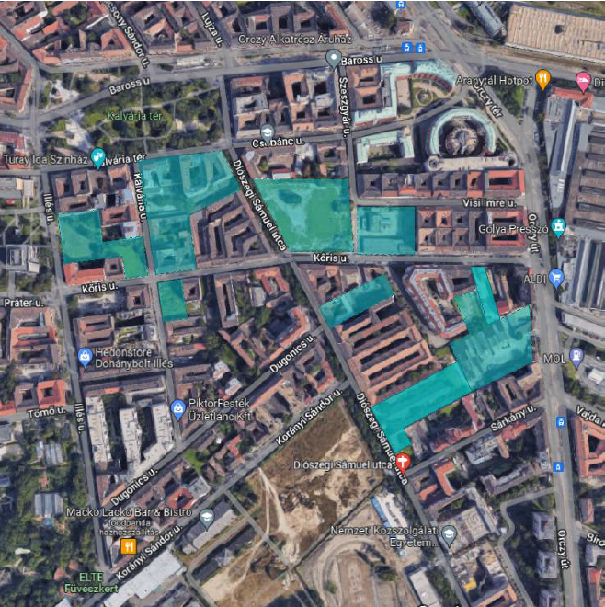

A tervezési terület a NKE Ludovika-kampusz és Orczypark mögötti, szinte érintetlenül maradt, a nagy belvárosi ingatlanfejlesztési-láz által még elkerült lakónegyed. Feladat az adott tervezési területre, elsősorban fiatalok számára egy megújult, vonzó környezet tervezése oly módon, hogy az idős, elmagányosodó generációkkal történő együttélés is biztosítható legyen. A területtel az Urbanisztika Tanszék hallgatói már foglalkoztak, ami jó alapot teremt arra, hogy már egy kiforrott urbanisztikai elképzelést fejlesszenek tovább a hallgatók. A specializációhoz tartozó valamennyi hallgató ugyanazon a területen dolgozik. Az első két hétben a hallgatók feladata közösen, oktatói segítséggel workshop jelleggel a terület megismerése, a választott épületrendeltetések telepítésének végiggondolása, a terület gépjárműhasználatának, gyalogosközlekedésének, energiaellátásának meghatározása, ezután kezdődhetnek az egyéni épülettervezések. Egy pezsgő élettel megtelt új városrész létrehozása a cél.

A hallgatóknak az épületükön egyénileg kell dolgoznia, de egy-egy összetettebb épület esetén lehetséges az együttműködés oly módon, hogy az épületek kapcsolódhatnak egymáshoz, de legalább dilatációval lehatárolhatóknak kell lenniük. Egy épület lehetőleg ne haladja meg az 1.000-1.500 m2-t.

A területen elhelyezhető rendeltetések – amit a konzulensekkel együttműködve kell meghatározni – és amik adott esetben egy épületen belül is keveredhetnek is egymással:

* lakóépület különböző méretű lakásokkal;
* kollégium, diákszálló – különböző, de a mai igényeknek megfelelő komfortfokozatokkal;
* idősotthon együttélési funkcióval, hiszen az elöregedő társadalomban nagyon fontos bevonni az idősebbeket is a mindennapi történésekbe;
* cohousing, coworking, coliving;
* oktatási épület különböző méretű előadóterekkel, oktatási és kutatási helyiségekkel, irodákkal, adott esetben bölcsőde, óvoda, iskola a területen lakó vagy dolgozó fiatalok gyermekei számára, fejlesztőközpont gyermekeknek, pszichológiai központ az oktatás terhei alatt roskadozó hallgatók, vagy éppen a pályakezdő fiatalok számra;
* egészségügyi központ, rendelőintézet (lehet külön gyermekeknek, külön felnőtteknek)
* kikapcsolódás terei:
* sportolás befogadására alkalmas épületek: konditerem, tornaterem, mászóterem, legfeljebb 25 m-es medencével kialakított uszoda, szauna, wellness, evezősközpont edzőtermekkel, hajótárolóval, öltözővel, irodával, tanmedencével – kapcsolódjon az épülethez olyan lehetőség, hogy egy-egy tevékenység végzése külső térben is adott legyen (pl. gördeszka, BMX park, parkour pálya, kültéri edzőpark, mászófelületek stb.), strand, E-sport tere;
* vendéglátás: étterem, szórakozóhely, „kocsmák”, kiülős lehetőségek;
* kulturális központ kisebb színházteremmel, mozi, könyvtár, próbatermek zenekarok, táncegyüttesek részére, kiállítótér – kapcsolódjon az épülethez olyan lehetőség, hogy egy-egy tevékenység végzése külső térben is adott legyen;
* hitéleti központ (inkább imaterem és közösségi létesítmény, mint nagy belterű templom);
* szolgáltatás: üzletek, piac (nem elsősorban kültér, hanem beltér), vásárlási lehetőség, fodrászat, szolárium, kozmetika stb.;
* irodaház;
* olyan épület, amelyben bérelhető vagy közösen használható kézműves műhelyek alakíthatók ki pl. iparművészek, ékszerészek, ötvösök, textilesek, bőrművesek stb. számára szabadidős vagy foglalkozásként végzett tevékenységi, esetleg oktatási céllal;
* energiaellátó központ;
* közösségi kertészetet, vagy éppen növénytermelő épület („üvegház”);
* reuse.

Az épületek tervezése során a környezettudatosság, az alternatív energiahasználat és az innovatív szerkezetek alkalmazása mellett szempont, hogy

* valamennyi rendeltetés mozgásukban és vagy látásukban korlátozott személyek számára is igénybe vehető legyen;
* a területen minél több zöldfelület jelenjen meg és a zöldinfrastruktúrába az épületek is minél inkább vegyenek részt;
* napelemes energiatermelés a szerkezetbe integráltan jelenjen meg;
* cél lehet a kis ökológiai lábnyom, természetes vagy természetbarát anyagok használata;
* a környezettudatos minősítési rendszerek szempontjaiból lehetőség szerint vegyék figyelembe:
* szürkevíz hasznosítás;
* alacsony fenntartási költségek, hulladékhők használata, természetes fény használata korszerű technikákkal;
* a csapadékvíz visszatartása;
* fényszennyezés csökkentése;
* belső komfort, minél kevesebb szennyezőanyag kibocsátás a belső terekben stb.

A tervezési feladat helyszínének közös megtekintésének időpontját az ütemterv rögzíti.

A konzulensekhez történő jelentkezés az alábbi felületen lehetséges: <https://forms.office.com/e/9taTLBc5B4>